## 第11讲　侯氏制碱法与Na2CO3含量的测定

[复习目标]　1.了解侯氏制碱法的原理。2.掌握Na2CO3含量的测定方法。

### 考点一　侯氏制碱法



1．制备原料

食盐、氨、二氧化碳——合成氨厂用水煤气制取氢气时的废气，其反应为C＋H2O(g)CO＋H2，CO＋H2O(g)CO2＋H2。

2．工艺流程

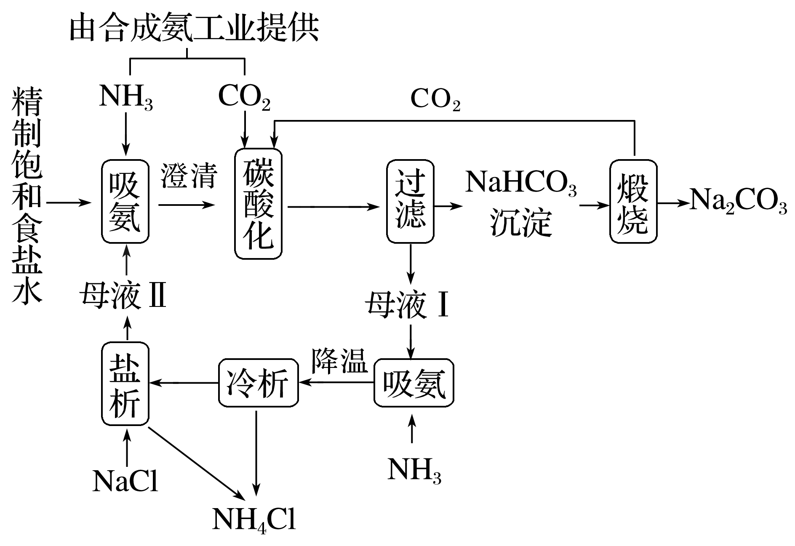

3．反应原理

(1)产生NaHCO3的反应：NH3＋NaCl＋CO2＋H2O===NaHCO3↓＋NH4Cl。

(2)产生Na2CO3的反应：2NaHCO3Na2CO3＋H2O＋CO2↑。

4．绿色思想

循环使用的物质为CO2、NaCl。

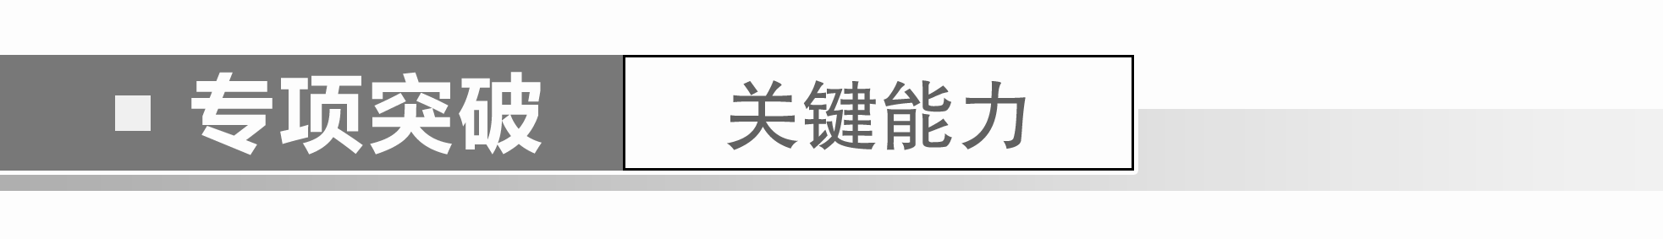

1．如图是模拟“侯氏制碱法”制取NaHCO3的部分装置。

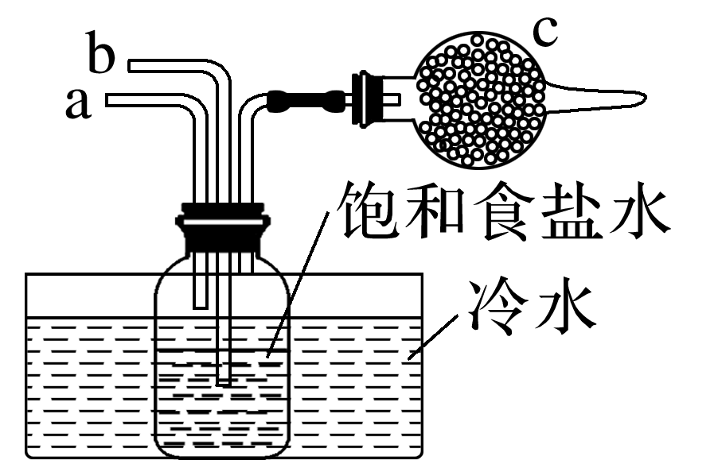

(1)实验时向饱和食盐水中通入CO2、NH3的先后顺序是____________________________。

(2)a通入__________，然后b通入__________，简述理由：_________________________。

(3)c中放蘸有稀硫酸的脱脂棉，作用是_____________________________________________。

答案　(1)先通入NH3，然后通入CO2

(2)NH3　CO2　由于CO2在水中的溶解度比较小，而NH3极易溶于水，为防止倒吸，通入NH3的导气管的末端不能伸入到溶液中，为增加二氧化碳的吸收率，通入CO2的导气管的末端应插入液面以下　(3)吸收氨气尾气，防止污染空气

2．我国化学家侯德榜改进国外的纯碱生产工艺，生产流程可简要表示如图：

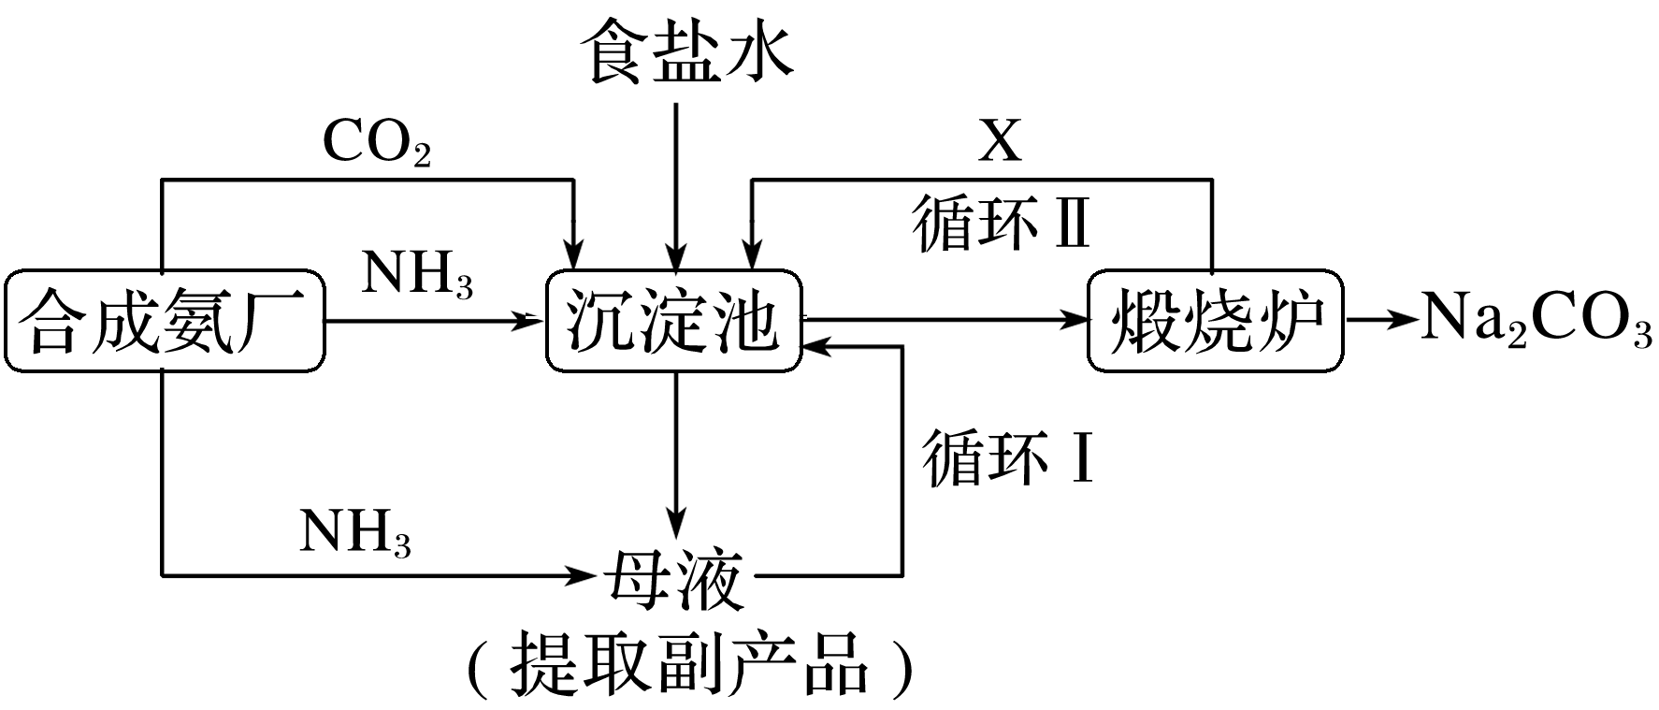

(1)分别写出沉淀池、煅烧炉中发生反应的化学方程式。

(2)写出上述流程中X物质的分子式。

(3)向母液中通氨气，加入细小食盐颗粒，冷却析出副产品。通氨气除了增大NH的浓度，使NH4Cl更多地析出外，还有什么作用？循环Ⅰ的作用是什么？

(4)如何检验产品碳酸钠中是否含有碳酸氢钠？

答案　(1)NH3＋CO2＋NaCl＋H2O===NH4Cl＋NaHCO3↓、2NaHCO3Na2CO3＋H2O＋CO2↑　(2)CO2

(3)使NaHCO3转化为Na2CO3，提高析出的NH4Cl纯度　循环Ⅰ的作用是提高原料氯化钠的利用率

(4)加热，若产生能使澄清石灰水变浑浊的气体，说明碳酸钠中含有碳酸氢钠，否则，不含有碳酸氢钠

### 考点二　Na2CO3含量的测定方法



1．气体法

(1)测定原理：Na2CO3＋H2SO4===Na2SO4＋H2O＋CO2↑。

依据CO2的体积确定Na2CO3的物质的量，进而确定纯碱中Na2CO3的含量。

(2)实验操作：向*m* g纯碱样品中加入足量的稀硫酸，准确测量产生的CO2气体的体积为*V* mL(已折算为标准状况)。

(3)数据处理：纯碱样品中Na2CO3的质量为 mol×106 g·mol－1＝ g，则纯碱样品中Na2CO3的质量分数为×100%＝%。

2．沉淀法

(1)测定原理：Na2CO3＋BaCl2===BaCO3↓＋2NaCl。

依据BaCO3沉淀的质量确定Na2CO3的物质的量，进而确定纯碱中Na2CO3的含量。

(2)实验操作：先将*m* g纯碱样品溶于水配成溶液，向溶液中加入过量的BaCl2溶液，经过滤、洗涤、干燥得BaCO3沉淀的质量为*n* g。

(3)数据处理：纯碱样品中Na2CO3的质量为×106 g·mol－1＝ g，则纯碱样品中Na2CO3的质量分数为×100%＝×100%。

3．滴定法

测定原理(用酚酞作指示剂，用盐酸滴定)：当指示剂变色时，发生的反应为Na2CO3＋2HCl===2NaCl＋H2O＋CO2↑，根据消耗标准盐酸的体积，求出Na2CO3的物质的量，进一步求其含量。



实验室欲测定碳酸钠和碳酸氢钠混合物中碳酸钠的质量分数*w*(Na2CO3)，称取此混合物5.0 g，溶于水中，配成250 mL溶液。

方案一：沉淀法。利用化学反应把HCO、CO完全转化为沉淀，称量干燥沉淀的质量，由此计算混合物中*w*(Na2CO3)。

(1)量取100 mL配制好的溶液于烧杯中，滴加足量沉淀剂，把溶液中HCO、CO完全转化为沉淀，应选用的试剂是________(填字母)。

A．CaCl2溶液 B．MgSO4溶液

C．NaCl溶液 D．Ba(OH)2溶液

(2)过滤，洗涤沉淀，判断沉淀是否洗净的方法是_____________________________________。

(3)将所得沉淀充分干燥，称量沉淀的质量为*m* g，由此可以计算*w*(Na2CO3)。如果此步中，沉淀未充分干燥就称量，则测得*w*(Na2CO3)________(填“偏大”“偏小”或“无影响”)。

方案二：气体法。某同学用下列实验流程测定。

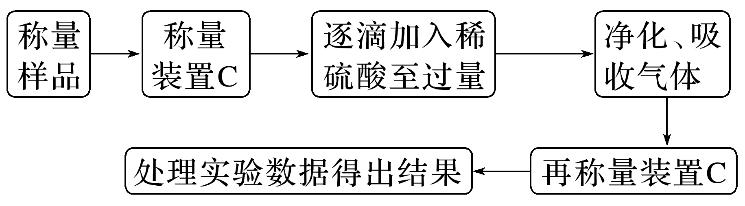

按如图所示装置进行实验：

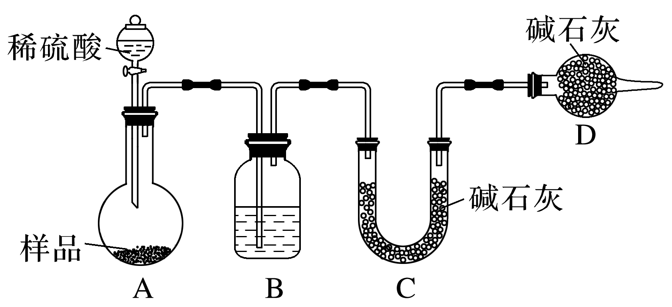

(1)在装置C中装碱石灰来吸收净化后的气体，装置D的作用是__________________________

_______________________________________________________________________________。

(2)有的同学认为，为了减小实验误差，应在反应前后都通入N2，反应后通入N2的目的是_______________________________________________________________________________。

方案三：滴定法。量取25.00 mL配制好的溶液加入锥形瓶中，滴加2滴酚酞溶液，摇匀，用0.200 0 mol·L－1盐酸滴定到终点(已知终点时反应H＋＋CO===HCO恰好反应完全)。重复此操作2次，消耗盐酸的平均体积为20.00 mL。

(1)量取25.00 mL配制好的溶液，应选择________仪器来完成。

(2)判断滴定终点的依据是________________________________________________________。

(3)此法测得*w*(Na2CO3)＝________。

答案　方案一：(1)D　(2)取少量最后一次洗涤液于试管中，滴加Na2SO4溶液，如无沉淀，则沉淀已洗净，反之则未洗净　(3)偏小

方案二：(1)吸收空气中的水蒸气和二氧化碳，减小实验误差　(2)将装置A、B中残留的CO2全部赶入装置C中

方案三：(1)碱式滴定管(或移液管)　(2)滴入最后半滴盐酸时，溶液由红色变为浅红(接近无色)，且30 s内不恢复　(3)84.8%

解析　方案一：(1)Ba(OH)2溶液与两种离子都可以形成沉淀，D正确。(2)判断沉淀是否洗净的方法是检验洗涤液中是否含有Ba2＋。(3)所得沉淀未充分干燥就称量，则产生的沉淀质量偏大。由于等质量时NaHCO3产生的沉淀质量大，因此测得*w*(Na2CO3)偏小。

方案三：(1)Na2CO3、NaHCO3的溶液显碱性，应选择碱式滴定管或移液管。(2)加酚酞溶液显红色，恰好反应时溶液为NaHCO3。(3)当达到滴定终点时，发生反应：H＋＋CO===HCO；25.00 mL配制好的溶液中含有的*n*(HCl)＝*n*(Na2CO3)＝0.200 0 mol·L－1×0.02 L＝0.004 mol，则250 mL溶液中含有Na2CO3的物质的量*n*(Na2CO3)＝0.004 mol×＝0.04 mol，其质量*m*(Na2CO3)＝0.04 mol×106 g·mol－1＝4.24 g，*w*(Na2CO3)＝×100%＝84.8 %。



1．[2021·河北，14(1)(2)(3)(4)]化工专家侯德榜发明的侯氏制碱法为我国纯碱工业和国民经济发展做出了重要贡献，某化学兴趣小组在实验室中模拟并改进侯氏制碱法制备NaHCO3，进一步处理得到产品Na2CO3和NH4Cl，实验流程如图：

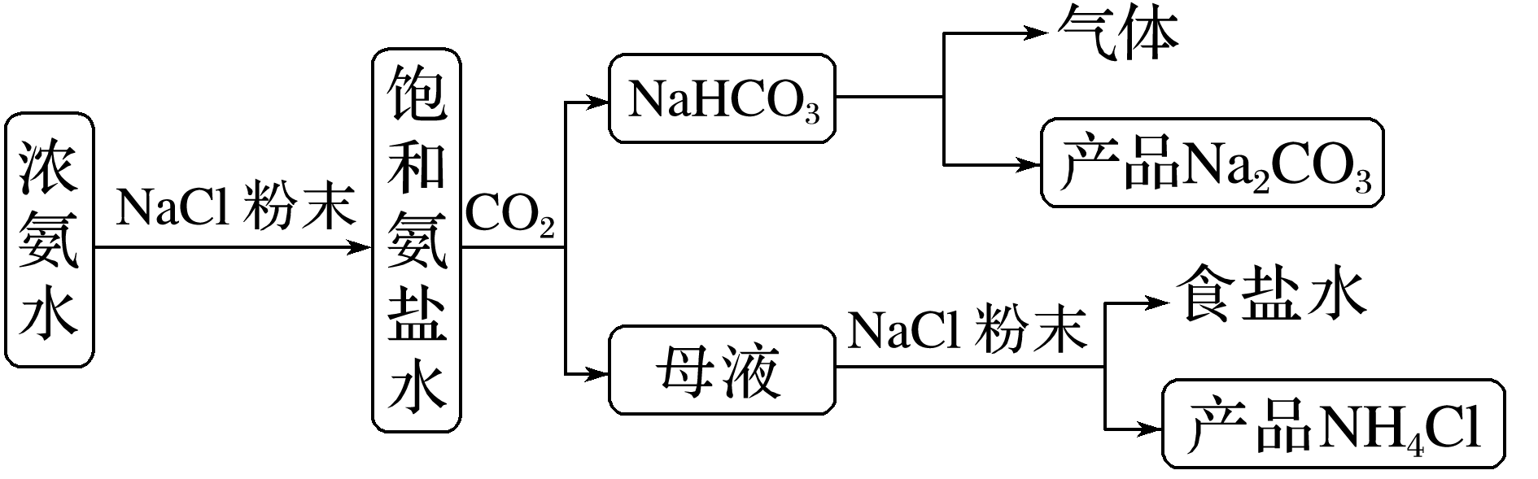

回答下列问题：

(1)从A～E中选择合适的仪器制备NaHCO3，正确的连接顺序是____________(按气流方向，用小写字母表示)。为使A中分液漏斗内的稀盐酸顺利滴下，可将分液漏斗上部的玻璃塞打开或___________________________________________________________________________。

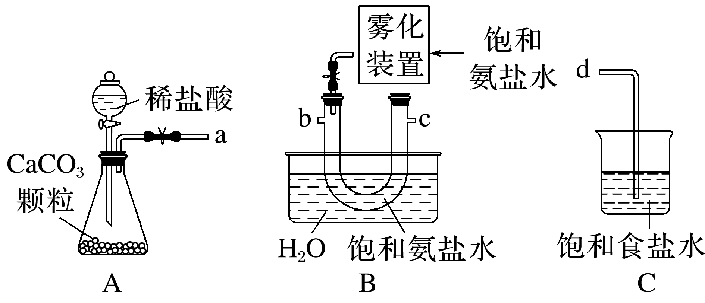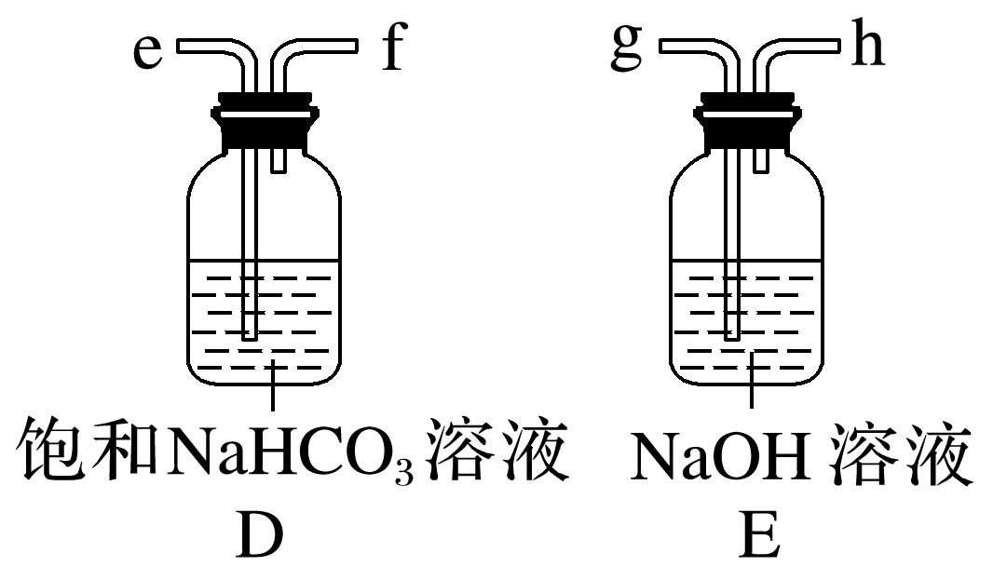

(2)B中使用雾化装置的优点是____________________________________________________。

(3)生成NaHCO3的总反应的化学方程式为__________________________________________。

(4)反应完成后，将B中U形管内的混合物处理得到固体NaHCO3和滤液：

①对固体NaHCO3充分加热，产生的气体先通过足量浓硫酸，再通过足量Na2O2，Na2O2增重0.14 g，则固体NaHCO3的质量为________g。

②向滤液中加入NaCl粉末，存在NaCl(s)＋NH4Cl(aq)―→NaCl(aq)＋NH4Cl(s)过程。为使NH4Cl沉淀充分析出并分离，根据NaCl和NH4Cl溶解度曲线，需采用的操作为________、________、洗涤、干燥。

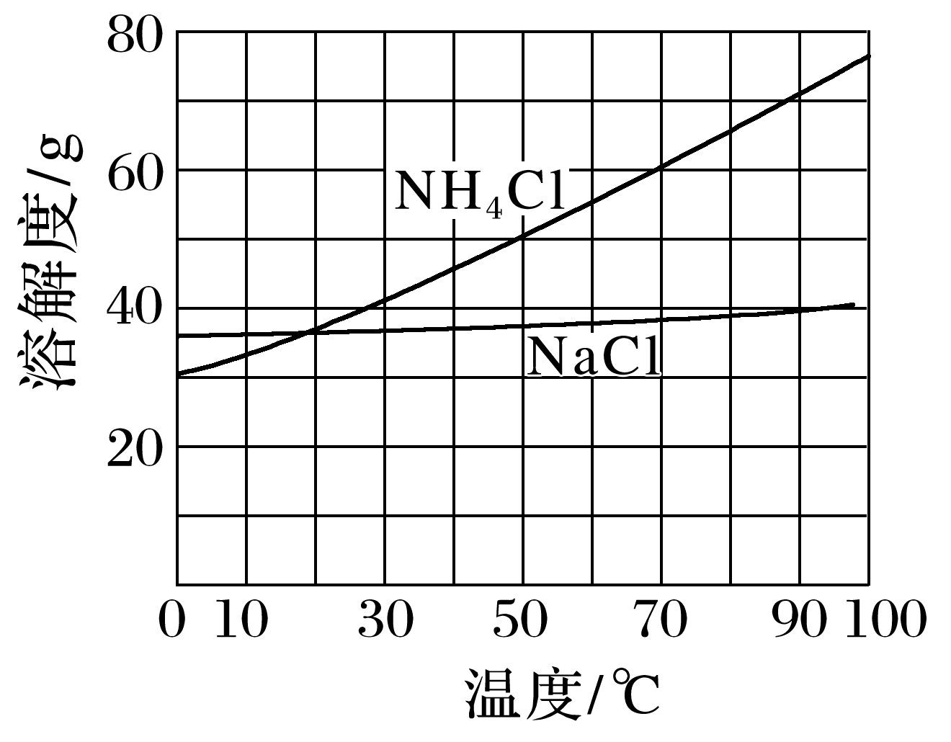

答案　(1)aefbcgh　将玻璃塞上的凹槽对准漏斗颈部的小孔　(2)使氨盐水雾化，可增大与二氧化碳的接触面积，从而提高产率(或其他合理答案)　(3)NH3·H2O＋NaCl＋CO2===NH4Cl＋NaHCO3↓　(4)①0.84　②冷却结晶　过滤

解析　(1)要制备NaHCO3，需先选用装置A制备二氧化碳，然后通入饱和碳酸氢钠溶液中除去二氧化碳中的HCl，后与饱和氨盐水充分接触来制备NaHCO3，其中过量的二氧化碳可被氢氧化钠溶液吸收，所以按气流方向正确的连接顺序应为aefbcgh；为使A中分液漏斗内的稀盐酸顺利滴下，可将分液漏斗上部的玻璃塞打开或将玻璃塞上的凹槽对准漏斗颈部的小孔。

(4)①对固体NaHCO3充分加热，产生二氧化碳和水蒸气，反应的化学方程式为2NaHCO3Na2CO3＋CO2↑＋H2O，将气体先通过足量浓硫酸，吸收水蒸气，再通过足量Na2O2，Na2O2与二氧化碳反应生成碳酸钠和氧气，反应的化学方程式为2Na2O2＋2CO2===2Na2CO3＋O2，根据化学方程式及差量法可知，当增重0.14 g(CO的质量)时，消耗的二氧化碳的质量为×44 g·mol－1＝0.22 g，其物质的量为＝0.005 mol，根据关系式2NaHCO3～CO2可知，消耗的NaHCO3的物质的量为2×0.005 mol＝0.01 mol，所以固体NaHCO3的质量为0.01 mol×84 g·mol－1＝0.84 g。②根据溶解度随温度的变化曲线可以看出，氯化铵的溶解度随着温度的升高而不断增大，而氯化钠的溶解度随着温度的升高变化并不明显，所以要想使NH4Cl沉淀充分析出并分离，需采用的操作为冷却结晶、过滤、洗涤、干燥。

2．(2021·湖南，15)碳酸钠俗称纯碱，是一种重要的化工原料。以碳酸氢铵和氯化钠为原料制备碳酸钠，并测定产品中少量碳酸氢钠的含量，过程如下：

步骤Ⅰ.Na2CO3的制备

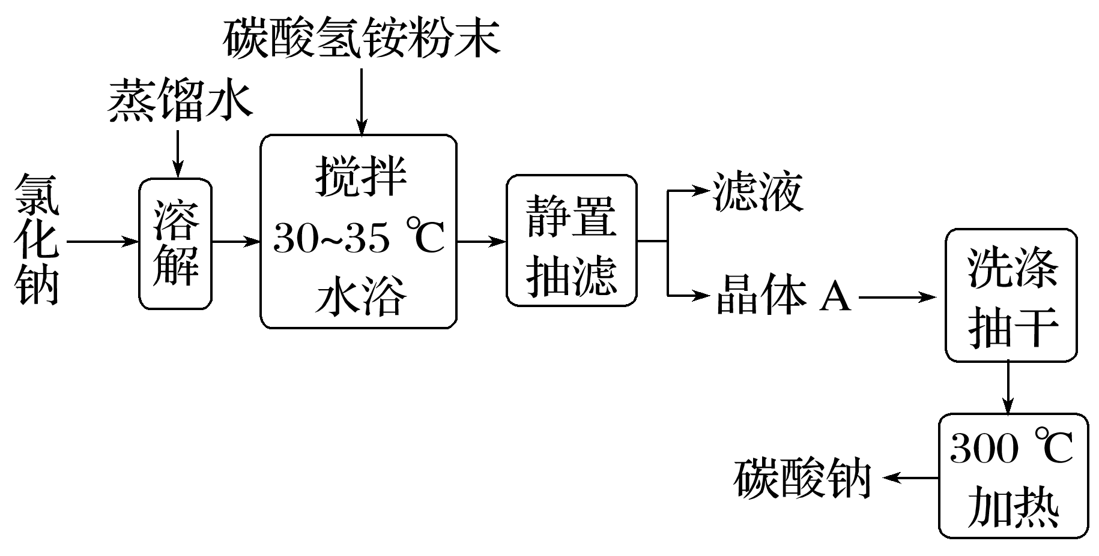

步骤Ⅱ.产品中NaHCO3含量测定

①称取产品2.500 g，用蒸馏水溶解，定容于250 mL容量瓶中；

②移取25.00 mL上述溶液于锥形瓶中，加入2滴指示剂M，用0.100 0 mol·L－1盐酸标准溶液滴定，溶液由红色变至近无色(第一滴定终点)，消耗盐酸*V*1 mL；

③在上述锥形瓶中再加入2滴指示剂N，继续用0.100 0 mol·L－1盐酸标准溶液滴定至终点(第二滴定终点)，又消耗盐酸*V*2 mL；

④平行测定三次，*V*1平均值为22.45，*V*2平均值为23.51。

已知：(i)当温度超过35 ℃时，NH4HCO3开始分解。

(ii)相关盐在不同温度下的溶解度表(g/100 g H2O)

|  |  |  |  |  |  |  |  |
| --- | --- | --- | --- | --- | --- | --- | --- |
| 温度/℃ | 0 | 10 | 20 | 30 | 40 | 50 | 60 |
| NaCl | 35.7 | 35.8 | 36.0 | 36.3 | 36.6 | 37.0 | 37.3 |
| NH4HCO3 | 11.9 | 15.8 | 21.0 | 27.0 |  |  |  |
| NaHCO3 | 6.9 | 8.2 | 9.6 | 11.1 | 12.7 | 14.5 | 16.4 |
| NH4Cl | 29.4 | 33.3 | 37.2 | 41.4 | 45.8 | 50.4 | 55.2 |

回答下列问题：

(1)步骤Ⅰ中晶体A的化学式为______________，晶体A能够析出的原因是_______________。

(2)步骤Ⅰ中“300 ℃加热”所选用的仪器是_______________________(填标号)。

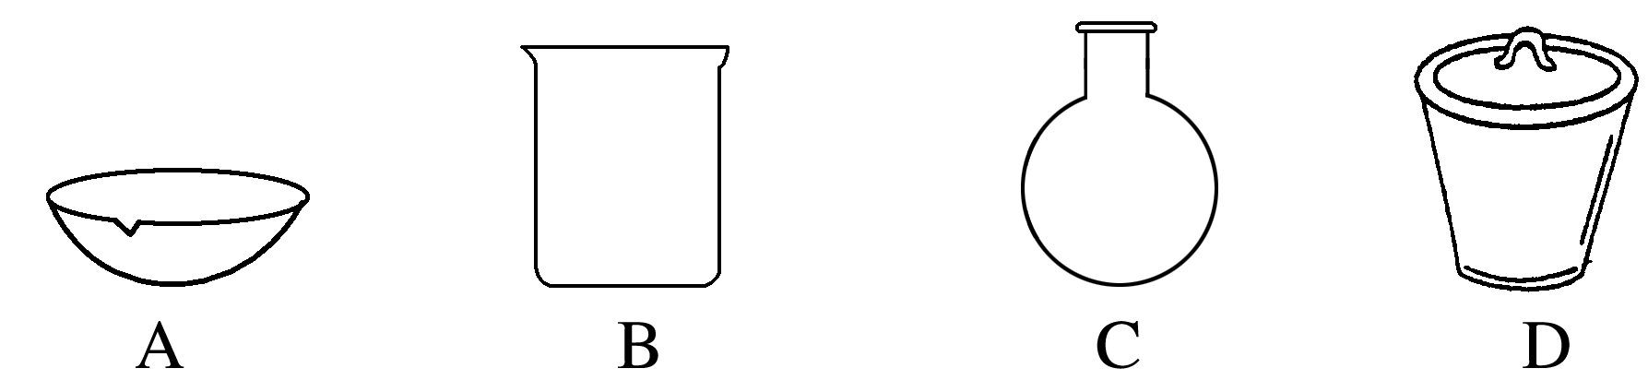

(3)指示剂N为______________，描述第二滴定终点前后颜色变化：_____________________。

(4)产品中NaHCO3的质量分数为__________(保留三位有效数字)。

(5)第一滴定终点时，某同学俯视读数，其他操作均正确，则NaHCO3质量分数的计算结果________(填“偏大”“偏小”或“无影响”)。

答案　(1)NaHCO3　在30～35 ℃时NaHCO3的溶解度最小(答案合理即可)　(2)D　(3)甲基橙　由黄色变橙色，且半分钟内不变色　(4)3.56%　(5)偏大

解析　(3)由题给信息分析可知，第二次滴定时，使用的指示剂N为甲基橙，滴定达到终点前溶液的溶质为碳酸氢钠和氯化钠，滴定达到终点后溶液的溶质为氯化钠，所以溶液的颜色变化为由黄色变为橙色，且半分钟内不变色。

(4)第一滴定发生的反应是Na2CO3＋HCl===NaHCO3＋NaCl，则*n*(Na2CO3)＝*n*生成(NaHCO3)＝*n*(HCl)＝0.100 0 mol·L－1×22.45×10－3 L＝2.245×10－3 mol，第二滴定消耗的盐酸的体积为23.51 mL，则根据化学方程式：NaHCO3＋HCl===NaCl＋H2O＋CO2↑可知，消耗的NaHCO3的物质的量*n*总(NaHCO3)＝0.100 0 mol·L－1×23.51×10－3 L＝2.351×10－3 mol，则原溶液中的NaHCO3的物质的量*n*(NaHCO3)＝*n*总(NaHCO3)－*n*生成(NaHCO3)＝2.351×10－3 mol－2.245×10－3 mol＝1.06×10－4 mol，则原产品中NaHCO3的物质的量为×1.06×

10－4 mol＝1.06×10－3 mol，故产品中NaHCO3的质量分数为×100%≈3.56%。

(5)第一滴定时，其他操作均正确的情况下，俯视读数，则会使标准液盐酸的体积偏小，即测得*V*1偏小，所以原产品中NaHCO3的物质的量会偏大，最终导致其质量分数偏大。

## 课时精练

1．侯德榜是我国杰出的化学家，“侯氏制碱法”的创始人。NaCl＋CO2＋NH3＋H2O===NaHCO3↓＋NH4Cl是“侯氏制碱法”的重要反应。下面是4位同学对该反应涉及的有关知识发表的部分见解，其中不正确的是(　　)

A．甲同学说：该条件下NaHCO3的溶解度较小

B．乙同学说：NaHCO3不是纯碱

C．丙同学说：析出NaHCO3固体后的溶液中只含氯化铵

D．丁同学说：该反应是在饱和食盐水中先通入氨气，再通入二氧化碳

答案　C

解析　碳酸氢钠是小苏打，纯碱是碳酸钠，B项正确；先通入氨气至饱和，再通入二氧化碳，这样可以保证在碱性条件下生成更多的HCO，D项正确。

2．(2022·江苏溧阳中学模拟)实验室用下列装置模拟侯氏制碱法制取少量NaHCO3固体，不能达到实验目的的是(　　)

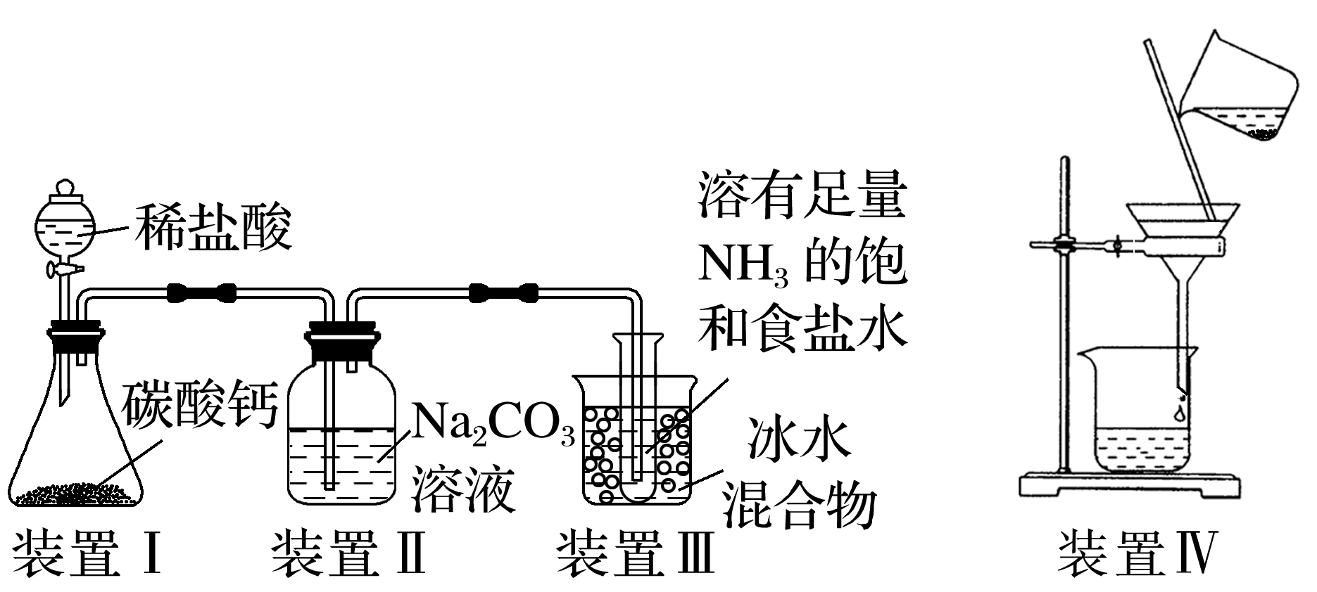

A．装置Ⅰ制取CO2

B．装置Ⅱ中Na2CO3溶液可除去CO2中的少量HCl

C．装置Ⅲ中冰水浴有利于析出NaHCO3固体

D．装置Ⅳ可获得少量NaHCO3固体

答案　B

解析　在装置Ⅰ中稀盐酸与碳酸钙反应生成氯化钙、二氧化碳和水，可制取CO2，A正确；装置Ⅱ中的Na2CO3溶液可与二氧化碳反应，B错误；装置Ⅲ中冰水浴使温度降低，有利于析出NaHCO3固体，C正确；利用装置Ⅳ通过过滤可获得少量NaHCO3固体，D正确。

3．侯氏制碱法：在饱和食盐水中通入氨气，形成氨化的NaCl饱和溶液，再向其中通入二氧化碳，使溶液中存在大量的Na＋、NH、Cl－和HCO，由于NaHCO3的溶解度最小，故可析出NaHCO3晶体，灼烧NaHCO3得纯碱，其余产品处理后可作肥料或循环使用；其反应原理为NH3＋NaCl＋CO2＋H2O===NaHCO3↓＋NH4Cl,2NaHCO3Na2CO3＋H2O＋CO2↑；可循环使用的物质为CO2、饱和食盐水。实验室模拟侯氏制碱法制取纯碱和氯化铵晶体，下列装置能达到相应的实验目的的是(　　)

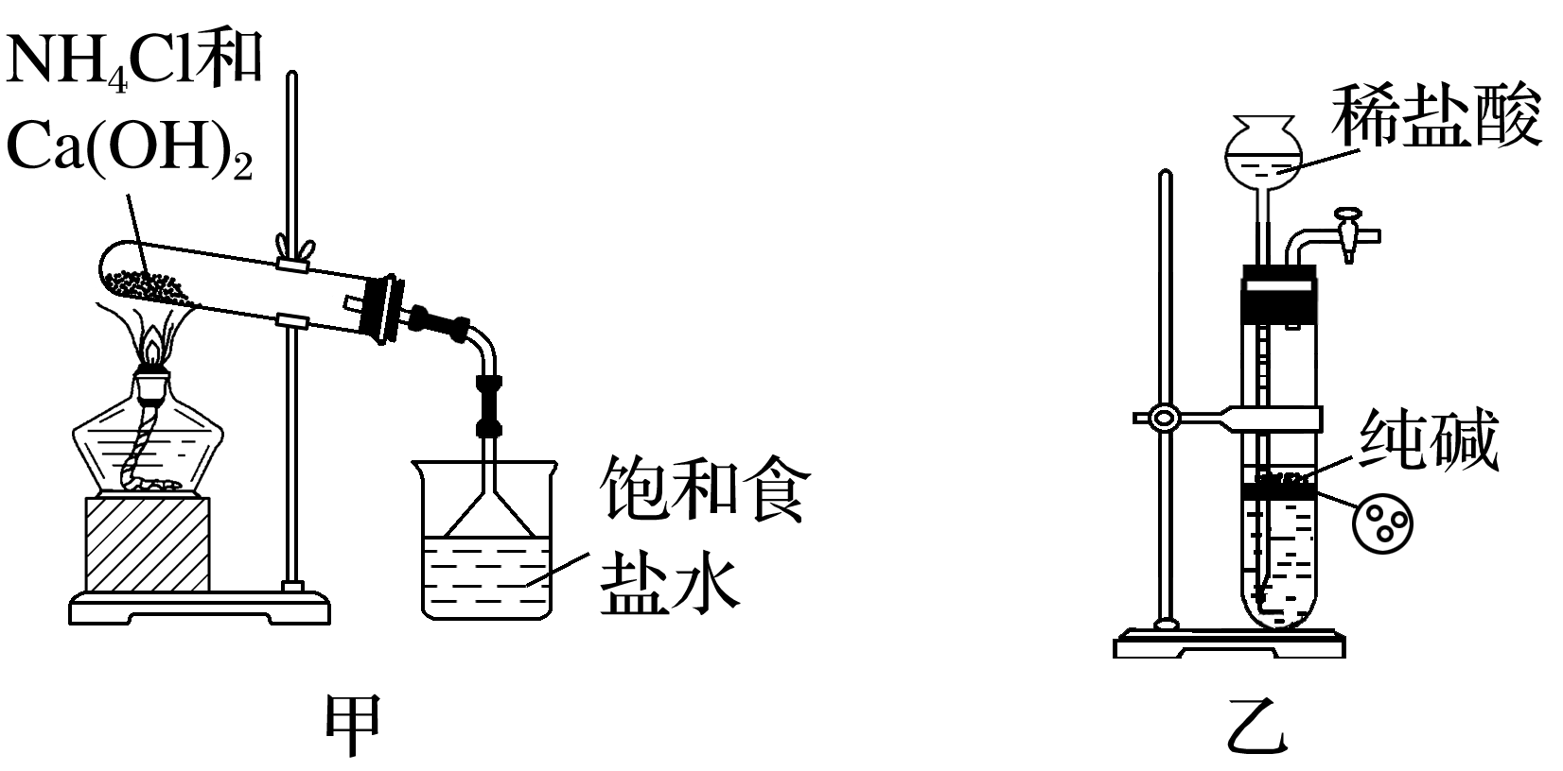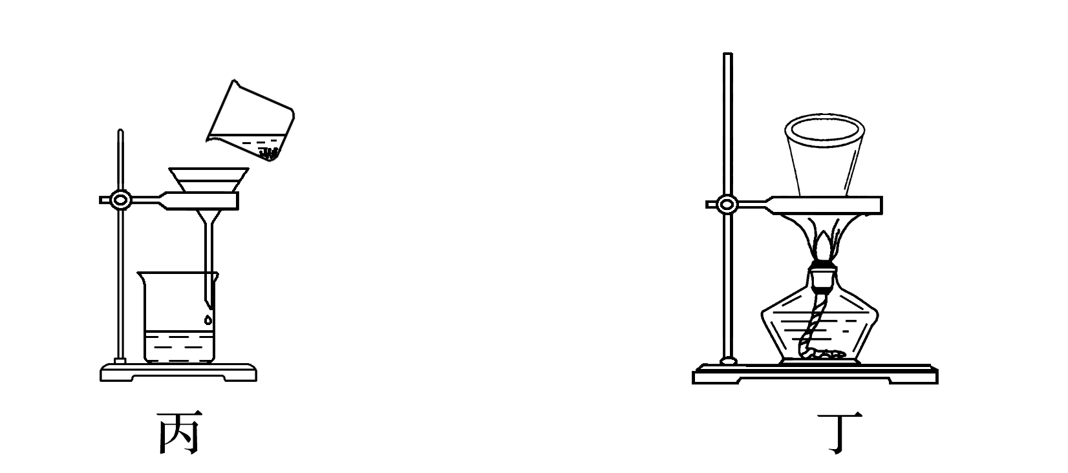

A．图甲是制NH3并溶于饱和食盐水

B．图乙是制取CO2

C．图丙是过滤获得碳酸氢钠晶体

D．图丁是蒸发结晶得到氯化铵

答案　A

解析　用氯化铵和氢氧化钙共热制备氨气，并用倒置漏斗防倒吸，A正确；纯碱易溶于水，有孔隔板不能起到控制反应停止的作用，B错误；过滤装置中缺少玻璃棒引流，C错误；氯化铵易分解，只能在蒸发皿中蒸发浓缩氯化铵溶液，并不断搅拌，然后冷却结晶、过滤得到氯化铵晶体，D错误。

4．(2022·北京市中关村中学模拟)1941年，我国科学家侯德榜结合地域条件改进索尔维制碱法，提出纯碱与铵肥(NH4Cl)的联合生产工艺，后被命名为“侯氏制碱法”。主要工艺流程如图。下列说法正确的是(　　)

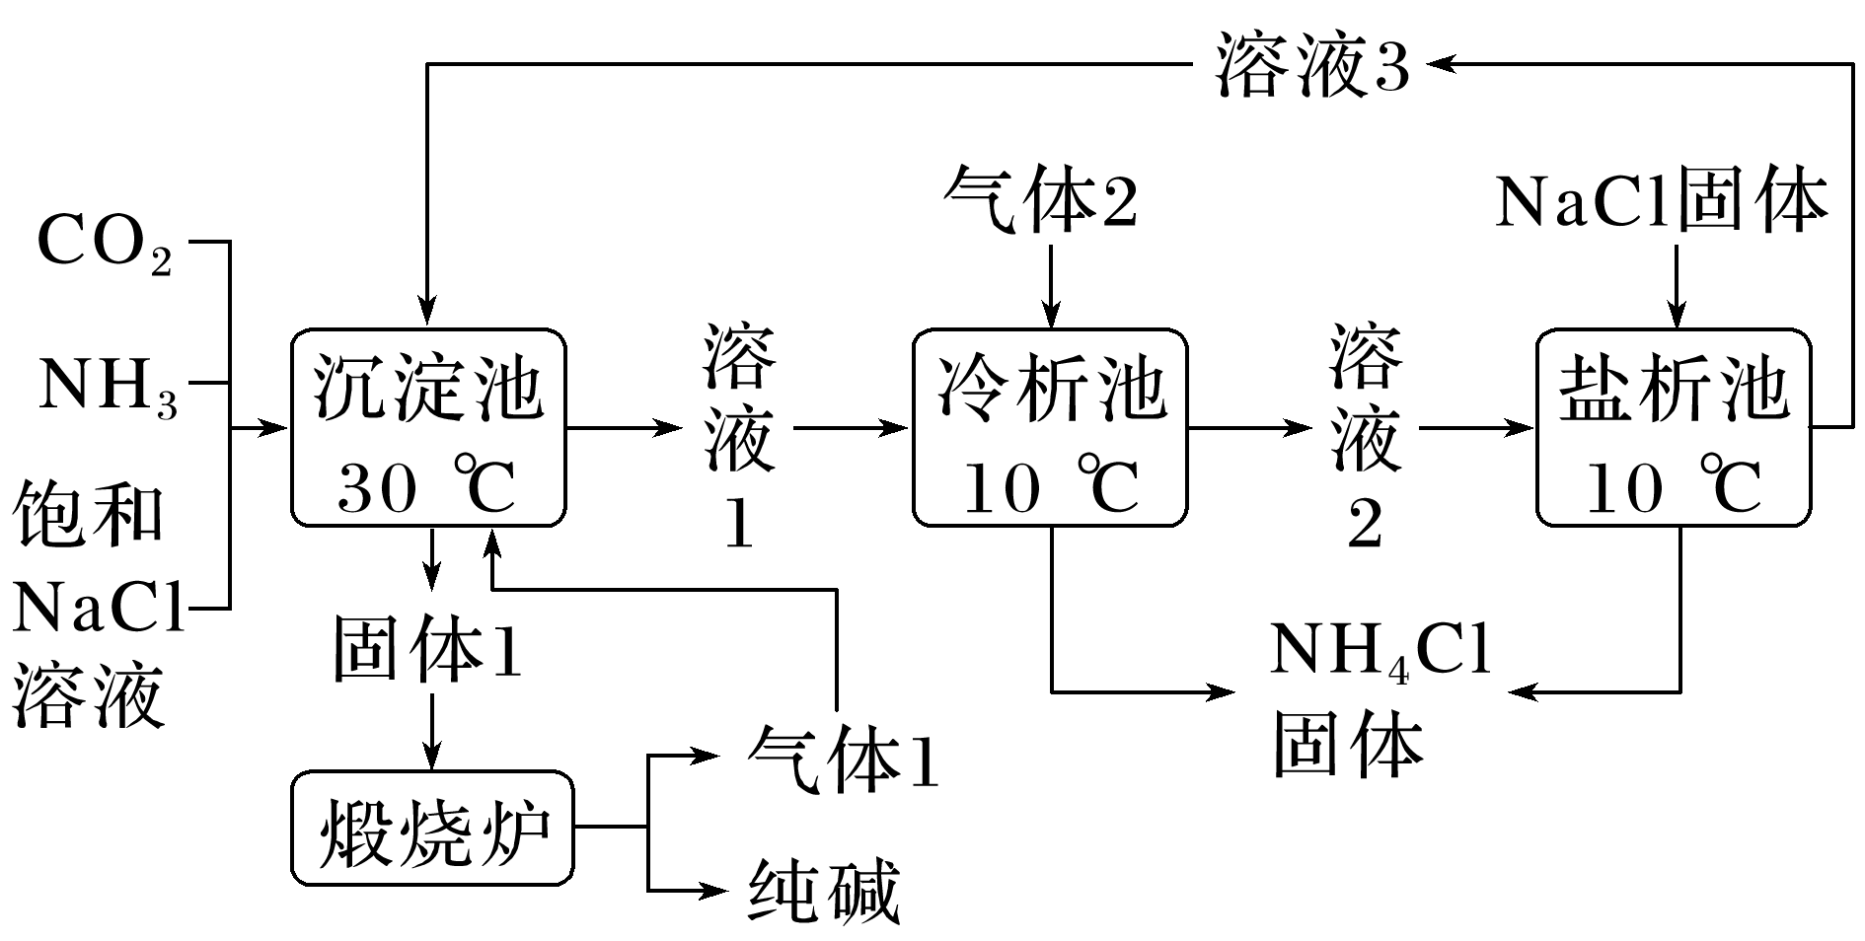

已知：侯氏制碱法总反应：2NaCl＋H2O＋2NH3＋CO2===Na2CO3＋2NH4Cl

索尔维制碱法总反应：2NaCl＋CaCO3===Na2CO3＋CaCl2 (CaCl2作为废液排放)

A．气体1、气体2均为CO2

B．溶液2中，含碳微粒主要是HCO

C．侯氏制碱法和索尔维制碱法中原料NaCl的原子利用率相同

D．盐析池中加入NaCl，*c*(Cl－)增大，NH4Cl(s)NH(aq)＋Cl－(aq)的平衡逆向移动，NH4Cl析出

答案　D

解析　气体1为CO2，气体2为NH3，A错误；向冷析池中通入NH3，增大溶液中*c*(NH)，便于析出NH4Cl，此时溶液显碱性，因此溶液2中，含碳微粒主要是CO，B错误；侯氏制碱法中Na＋用于制取Na2CO3，Cl－用于制取NH4Cl，NH4Cl可作氮肥，也可用于金属加工除锈等，原子利用率较高；而索尔维法制取纯碱时，反应产生的CaCl2作为废液排出，原子利用率大大降低，C错误。

5．为精确测定工业纯碱中碳酸钠的质量分数(含少量NaCl)，准确称量*W* g样品进行实验，下列实验方法所对应的实验方案和测量数据合理的是(　　)

|  |  |  |  |
| --- | --- | --- | --- |
| 选项 | 实验方法 | 实验方案 | 测量数据 |
| A | 滴定法 | 将样品配成100 mL溶液，取10 mL，加入酚酞，用标准盐酸滴定 | 消耗盐酸的体积 |
| B | 量气法 | 将样品与盐酸反应，生成的气体全部被碱石灰吸收 | 碱石灰增加的质量 |
| C | 重量法 | 将样品放入烧瓶中，置于电子天平上，加入足量盐酸 | 减少的质量 |
| D | 量气法 | 将样品与盐酸反应，气体通过排水量气装置量气 | 排出水的体积 |

答案　A

解析　用酚酞作指示剂时，Na2CO3与盐酸发生反应，依据消耗盐酸的量可以计算出样品中Na2CO3的量，进而确定样品中Na2CO3的质量分数，A项正确；测量碱石灰增重的方法是重量法而不是量气法，B项错误；因盐酸的质量未知，且CO2挥发带出水蒸气，无法通过重量法测量Na2CO3的质量，C项错误；因部分CO2能溶解到水里，与水反应生成H2CO3，故排出水的体积并不是CO2的体积，D项错误。

6．实验室可通过沉淀重量法测定样品纯度，按如图装置测定纯碱(含少量NaCl)的纯度，下列说法正确的是(　　)

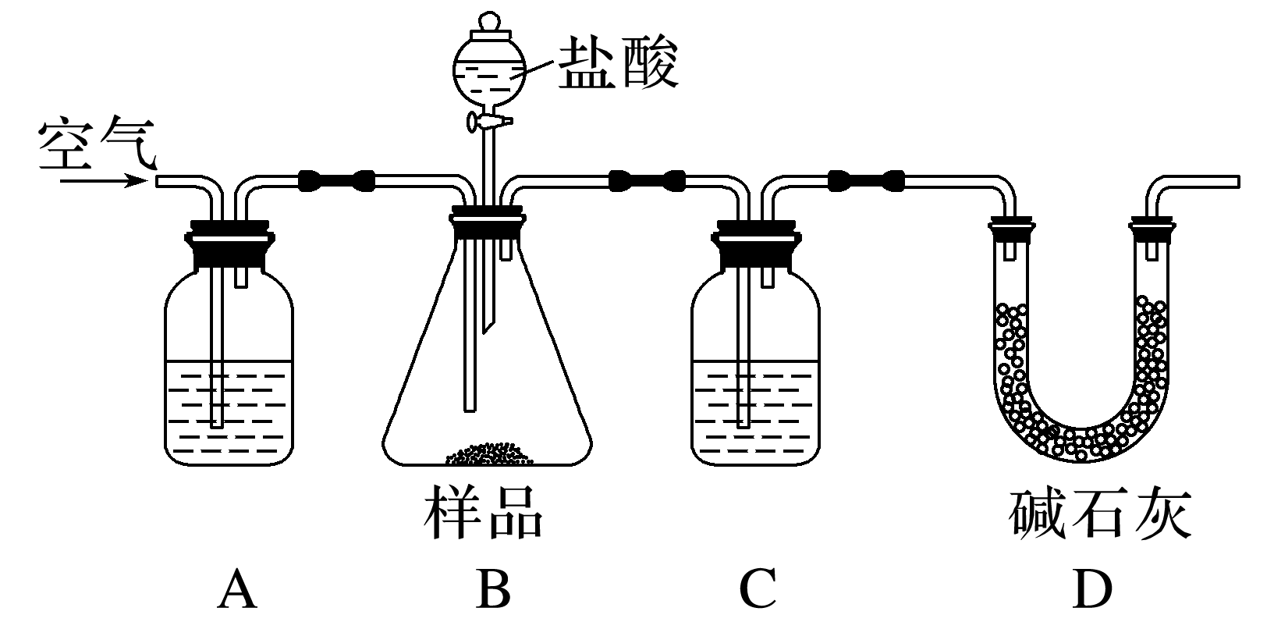

A．装置A中试剂应为浓硫酸，C中试剂应为BaCl2溶液

B．在B、C之间应增添盛有饱和NaHCO3溶液的洗气装置，以除去氯化氢气体

C．只要测定装置C在吸收CO2前后的质量差，就可以确定碳酸钠的质量分数

D．反应结束后，需经过过滤、洗涤、干燥、称量等操作测定装置C中沉淀质量

答案　D

解析　为了防止空气中的二氧化碳对实验的影响，需先通过装置A吸收空气中的二氧化碳，则装置A中的试剂为 NaOH溶液，C中的试剂应能与二氧化碳反应生成沉淀，应为Ba(OH)2溶液，故A错误；若B、C之间添加饱和NaHCO3溶液的洗气瓶，挥发出的HCl气体会和NaHCO3反应生成CO2气体，对测定纯碱纯度会有影响，故B错误；盐酸易挥发，B中可能有HCl、H2O进入C中，不能通过测定C的质量差来确定CO2的质量，应通过测量C中产生的沉淀质量来确定碳酸钠的质量分数，故C错误；沉淀表面可能附着少量水分和溶于水的杂质，应经过过滤、洗涤、干燥、称量等操作测定装置C中沉淀质量，故D正确。

7．现有不纯的碳酸钠(仅含碳酸氢钠杂质)，欲测定其中碳酸钠的质量分数，分别进行以下4个操作，其中不能成功的是(　　)

A．取*m* g样品，加热到质量不再变化时称重为*n* g

B．取*m* g样品，加入过量的稀盐酸，再将所得溶液加热蒸发、结晶、灼烧，余下物质质量为*n* g

C．取*m* g样品，溶于水，向所得溶液中加入过量的CaCl2溶液，将所得沉淀过滤、洗涤、烘干后称重为*n* g

D．取*m* g样品，加入过量的稀硫酸，再将所逸出的气体用碱石灰吸收，碱石灰增重*n* g

答案　D

解析　碳酸氢钠受热分解生成碳酸钠、水和二氧化碳，所以取*m* g样品，加热到质量不再变化时称重为*n* g，根据差量能计算碳酸氢钠的质量，进而求出碳酸钠的质量分数，故A正确；碳酸氢钠和碳酸钠都能和稀盐酸反应生成二氧化碳、水和氯化钠，所以取*m* g样品，加入过量的稀盐酸，再将所得溶液加热蒸发、结晶、灼烧，余下物质为氯化钠，根据钠原子守恒，通过氯化钠的质量为*n* g就能计算碳酸钠的质量，进而求出碳酸钠的质量分数，故B正确；取*m* g样品，溶于水，向所得溶液中加入过量的CaCl2溶液，将所得沉淀碳酸钙过滤、洗涤、烘干后称重为*n* g，根据碳酸钙的质量可以计算碳酸钠的质量，进而求出碳酸钠的质量分数，故C正确；碳酸氢钠和碳酸钠都能和稀硫酸反应放出二氧化碳，取*m* g样品，加入过量的稀硫酸，所逸出的气体中含有水蒸气，也能被碱石灰吸收，所以碱石灰增重*n* g为二氧化碳和水蒸气的质量，所以无法计算碳酸钠的质量，不能求出碳酸钠的质量分数，故D错误。

8．过碳酸钠(2Na2CO3·3H2O2)，有Na2CO3和H2O2的双重性质，可用作漂白剂和氧化剂，能有效杀灭禽流感病毒。合理组合下列装置能用于测定过碳酸钠中碳酸钠的含量，下列说法不正确的是(　　)

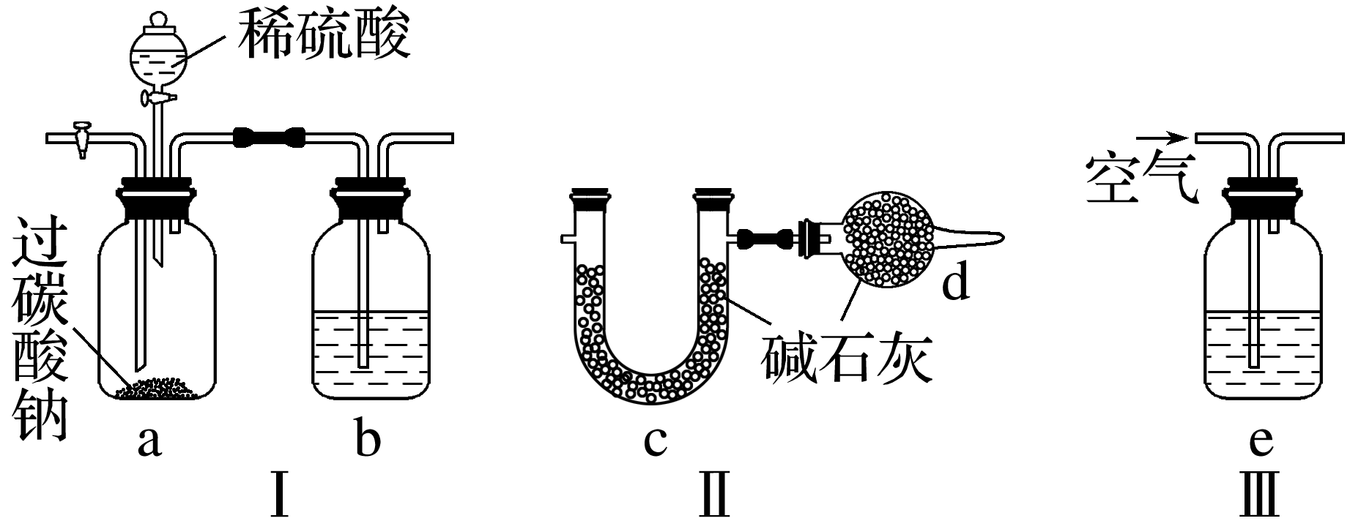

A．连接顺序为装置Ⅲ→Ⅰ→Ⅱ

B．装置b和e中盛放的试剂相同

C．装置d的作用是防止空气中的H2O和CO2进入装置c中

D．若装置b中盛放的是澄清石灰水，只用装置Ⅰ即可验证过碳酸钠与稀硫酸反应是否生成CO2(不考虑空气中CO2的影响)

答案　B

解析　稀硫酸与过碳酸钠反应生成CO2，由于空气中含有CO2，所以需要除去空气中的CO2，又因为还需要防止空气中的水蒸气进入装置c，所以连接顺序是装置Ⅲ→Ⅰ→Ⅱ，A项正确；装置b和e中盛放的试剂分别是浓硫酸和氢氧化钠溶液，B项错误；氢氧化钙与CO2反应生成碳酸钙沉淀，因此若装置b中盛放的是澄清石灰水，只用装置Ⅰ即可验证过碳酸钠与稀硫酸反应是否生成CO2，D项正确。

9．某学生用NaHCO3和KHCO3组成的某混合物进行实验，测得如下数据(盐酸的物质的量浓度相等)，下列说法正确的是(　　)

|  |  |  |  |
| --- | --- | --- | --- |
|  | 50 mL盐酸 | 50 mL盐酸 | 50 mL盐酸 |
| *m*(混合物) | 9.2 g | 15.7 g | 27.6 g |
| *V*(CO2)(标况) | 2.24 L | 3.36 L | 3.36 L |

A.盐酸的物质的量浓度为5.0 mol·L－1

B．根据表中数据计算出混合物中NaHCO3的物质的量分数为50%

C．9.2 g混合物中NaHCO3和KHCO3分别为5.0 g和4.2 g

D．15.7 g混合物恰好与盐酸完全反应

答案　B

解析　盐酸完全反应生成二氧化碳3.36 L，结合H＋＋HCO===H2O＋CO2↑，可知*n*(HCl)＝*n*(CO2)＝＝0.15 mol，故盐酸的浓度为＝3 mol·L－1，故A错误；第一组中盐酸过量，固体混合物完全反应，设NaHCO3和KHCO3的物质的量分别为*x* mol、*y* mol，则84*x*＋100*y*＝9.2，*x*＋*y*＝＝0.1，解得：*x*＝*y*＝0.05，则碳酸氢钠的物质的量分数为×100%＝50%，故B正确；根据B项的计算可知，混合物中NaHCO3和KHCO3的物质的量之比为1∶1,9.2 g混合物中NaHCO3和KHCO3分别为4.2 g和5.0 g，故C错误；由上述分析可知，向50 mL盐酸中加入15.7 g混合物时，盐酸不足，固体混合物过量，故D错误。

10．现有一含NaCl、Na2CO3·10H2O和NaHCO3的混合物，某同学设计如图所示的实验装置，通过测量反应产生的CO2和H2O的质量，来确定该混合物中各组分的质量分数。

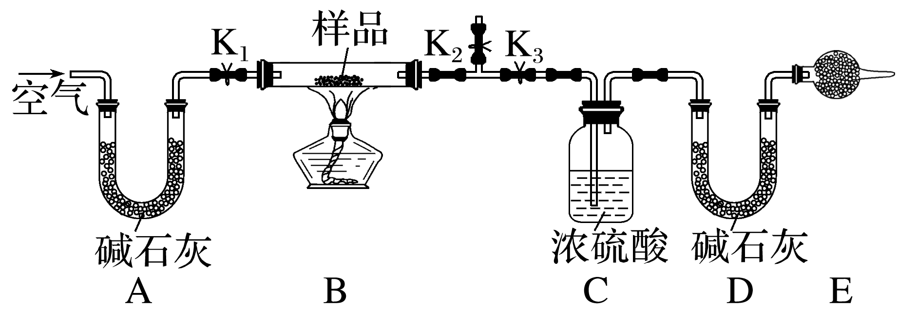

(1)实验步骤：

①按图(夹持仪器未画出)组装好实验装置后，首先进行的操作是________。

②称取样品，并将其放入硬质玻璃管中；称量装浓硫酸的洗气瓶C和装碱石灰的U形管D的质量。

③打开K1、K2，关闭K3，缓缓鼓入空气数分钟，其目的是________________。

④关闭K1、K2，打开K3，点燃酒精灯加热至不再产生气体。装置B中发生反应的化学方程式为________________________________、_________________________________。

⑤打开K1，缓缓鼓入空气数分钟，然后拆下装置，再次称量洗气瓶C和U形管D的质量。

(2)关于该实验方案，请回答下列问题。

①若加热反应后不鼓入空气，对测定结果的影响是_____________________________。

②装置E处干燥管中盛放的药品是________，其作用是____________________，如果实验中没有该装置，则会导致测得的NaHCO3的质量________(填“偏大”“偏小”或“无影响”)。

③若样品质量为*w* g，反应后C、D装置增加的质量分别为*m*1 g、*m*2 g，则混合物中Na2CO3·10H2O的质量分数为____________(用含*w*、*m*1、*m*2的代数式表示)。

答案　(1)①检查装置的气密性　③除去装置中的水蒸气和二氧化碳　④2NaHCO3Na2CO3＋H2O↑＋CO2↑　Na2CO3·10H2ONa2CO3＋10H2O↑

(2)①Na2CO3·10H2O和NaHCO3的质量分数测定结果偏小，NaCl的质量分数测定结果偏大

②碱石灰　防止空气中的CO2和水蒸气进入D中影响测定结果　偏大　③×100%

解析　(2)①加热后有部分CO2和水蒸气会残留在装置中，必须鼓入空气使其完全被吸收，若不鼓入空气，则测得的NaHCO3和Na2CO3·10H2O的质量分数会偏小，NaCl的质量分数会偏大。②装置E的作用是防止空气中的CO2和水蒸气进入装置D，故干燥管中盛放的药品是碱石灰，如果没有该装置，会使测得的NaHCO3的质量偏大。③由题目信息知反应放出的CO2的质量为*m*2 g，根据反应2NaHCO3Na2CO3＋H2O↑＋CO2↑，可计算出该反应中产生水的质量为 g，从而计算出Na2CO3·10H2O分解产生水的质量为(*m*1－) g，再根据Na2CO3·10H2ONa2CO3＋10H2O↑，计算出Na2CO3·10H2O的质量，最后计算出混合物中Na2CO3·10H2O的质量分数。

11．某化学兴趣小组的同学为测定某Na2CO3和NaCl的固体混合物样品中Na2CO3的质量分数进行了以下实验。回答下列问题：

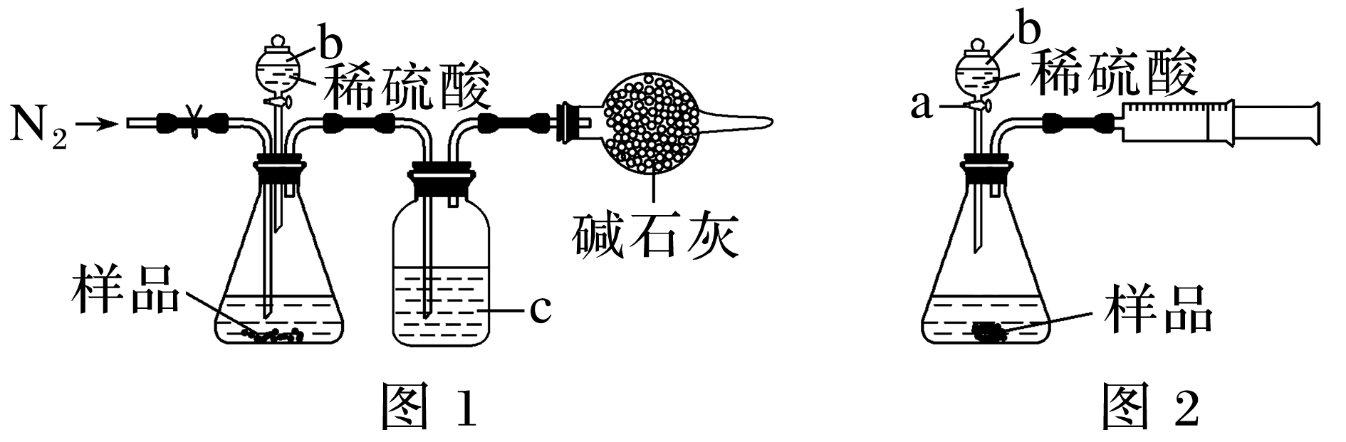

(1)甲同学用图1所示装置测定CO2的质量。实验时稀硫酸与样品中的________(填“Na2CO3”或“NaCl”)发生反应，仪器b的名称是________，洗气瓶c中盛装的是浓硫酸，作用是______________________________________________________________________________。

(2)乙同学用图2所示装置，取一定质量的样品(*m* g)和足量稀硫酸反应进行实验，完成样品中Na2CO3质量分数的测定。

①实验前，检查该装置气密性的方法是先打开活塞a，向仪器b中注入水至其下端玻璃管中形成一段水柱，再将针筒活塞向内推压，若仪器b下端玻璃管中的________________，则装置气密性良好。

②在实验完成时，能直接测得的数据是CO2的________(填“体积”或“质量”)。

(3)丙同学用下图所示方法和步骤进行实验。

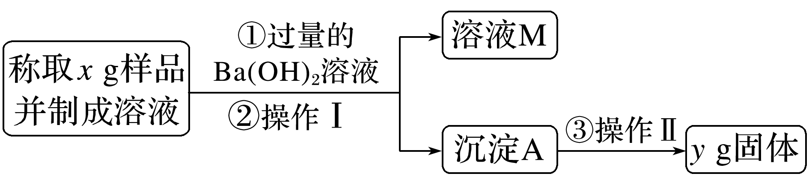

①操作Ⅰ涉及的实验名称有________、洗涤；操作Ⅱ涉及的实验名称有干燥、________。

②丙同学测得样品中Na2CO3的质量分数为______________________________________。

答案　(1)Na2CO3　分液漏斗　除去CO2中的水蒸气　(2)①液面上升　②体积

(3)①过滤　称量　②×100%

解析　(2)①将针筒活塞向内推压，增大了容器中的压强，若仪器b下端玻璃管中的液面上升，则装置气密性良好。②CO2是气体，故能直接测得的数据是CO2的体积。(3)根据Na2CO3＋Ba(OH)2===BaCO3↓＋2NaOH，*n*(Na2CO3)＝*n*(BaCO3)＝ mol，所以Na2CO3的质量分数为×100%。

12．侯氏制碱法是在索尔维制碱法的基础上创造出的一种新的制造纯碱的方法。具体工艺流程图如下：

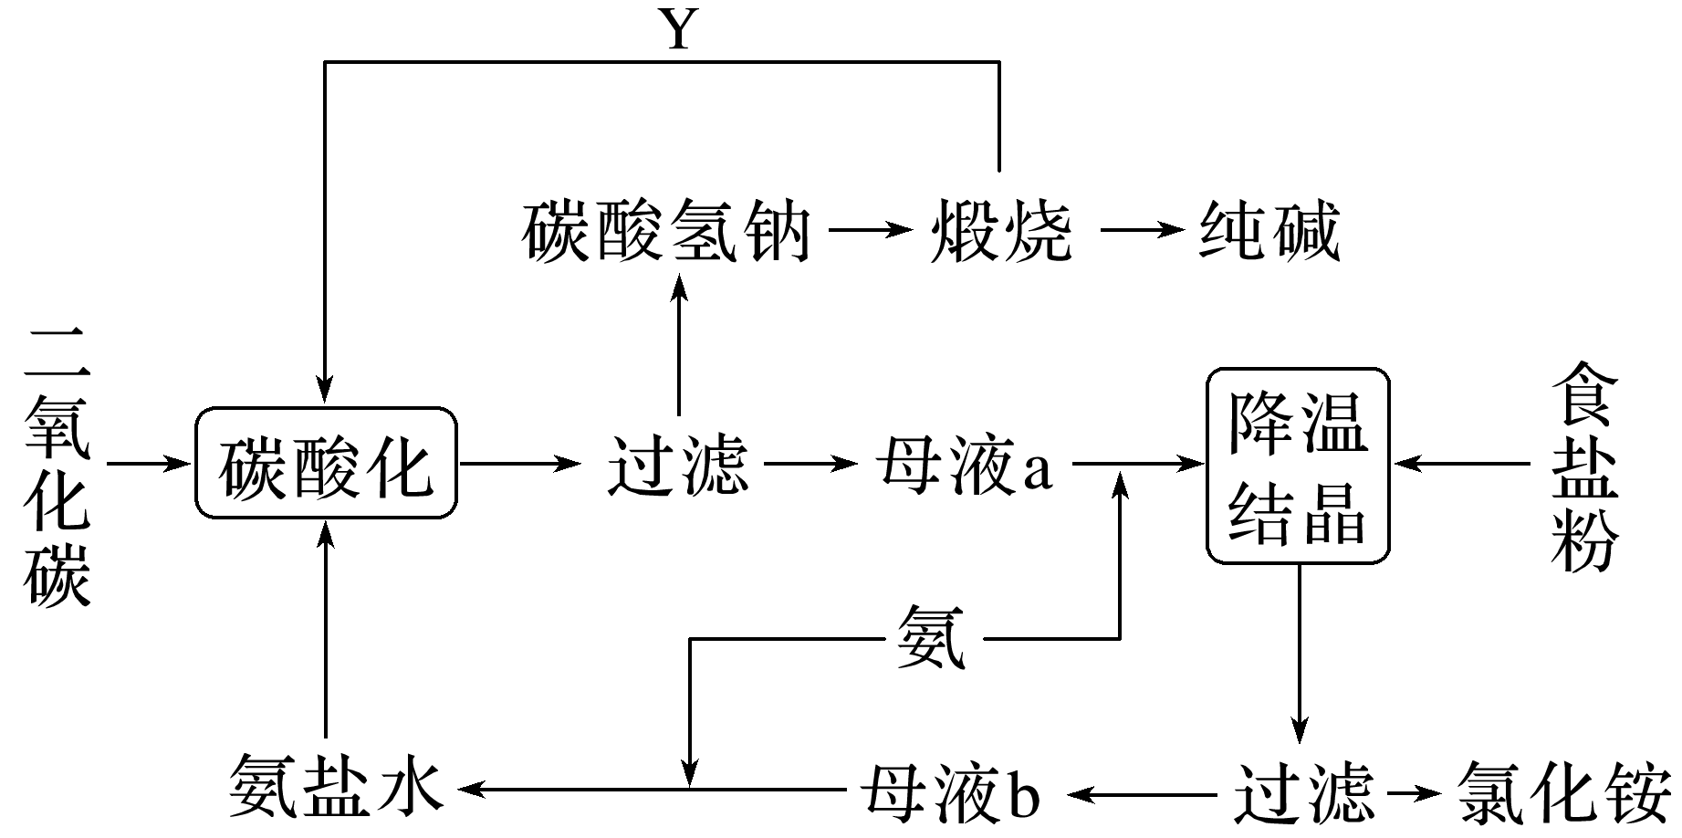

Ⅰ.根据以上流程回答下列问题：

(1)与索尔维制碱法相比，侯氏制碱法最突出的优点是________(填字母)。

A．原料利用率高

B．设备少

C．生产方便

碳酸化这一步的原理是(用化学方程式表示)______________ __________________________。

(2)侯氏制碱法副产品的一种用途为________。

(3)Y物质是________。

(4)向母液中通氨气，加入细小食盐颗粒，降温结晶析出副产品，通氨气的作用有________(填字母)。

A．使Na2CO3结晶析出

B．使NaHCO3转化为Na2CO3，提高析出NH4Cl的纯度

C．使NaHCO3更多地析出

D．增大NH的浓度，使NH4Cl更多地析出

Ⅱ.工业上碳酸钠大多采用侯氏制碱法制取，所得碳酸钠样品中往往含有少量的NaCl，现欲测定某碳酸钠样品中Na2CO3的质量分数，某探究性学习小组取样品*b* g设计了如下实验方案。

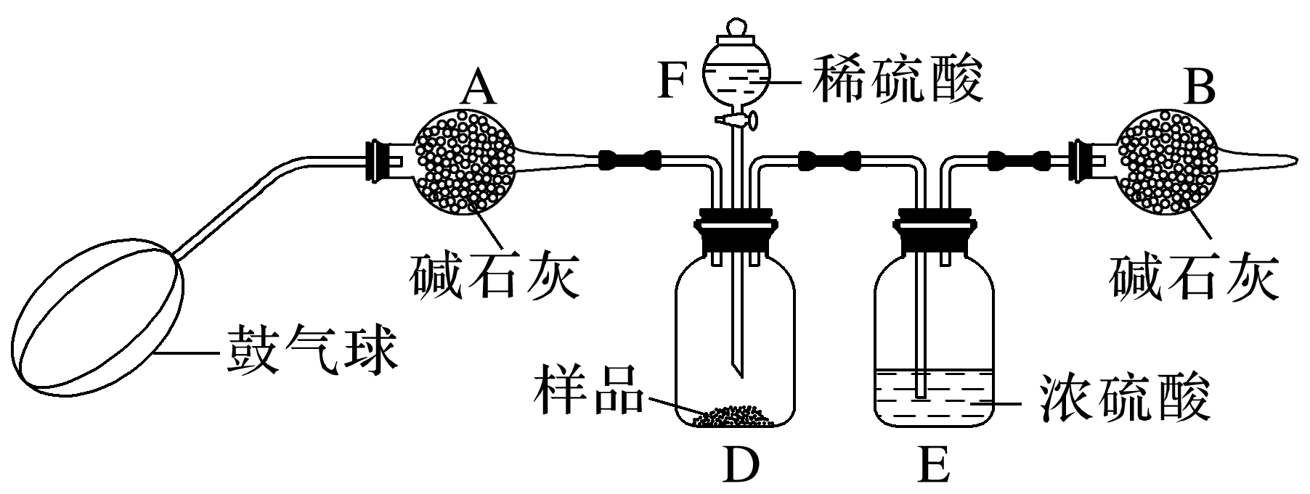

该实验的操作步骤如下：

①如图连接装置(除B外)并加入所需药品；

②称量并记录B的质量(*a*1 g)；

③按动鼓气球，持续约1分钟；

④连接上B；

⑤打开分液漏斗F的活塞，将稀硫酸快速加入D中后，关闭活塞；

⑥按动鼓气球，持续约1分钟；

⑦称量并记录B的质量(*a*2 g)；

⑧计算。

(5)操作⑥中，鼓入空气的作用是___________________________________________________；根据题干所给的数据列出样品中Na2CO3的质量分数表达式：________。

(6)经实验发现最终所得的Na2CO3的质量分数超过100%，其可能的原因是_______________

_______________________________________________________________________________。

Ⅲ.现有碳酸钠和氯化钠的混合物样品25 g，将其放入干净的烧杯中，加入200 g水，使其完全溶解。向所得溶液中慢慢加入溶质质量分数为14.6%的盐酸，烧杯中溶液的质量与加入盐酸的质量关系曲线如图所示。请回答下列问题。

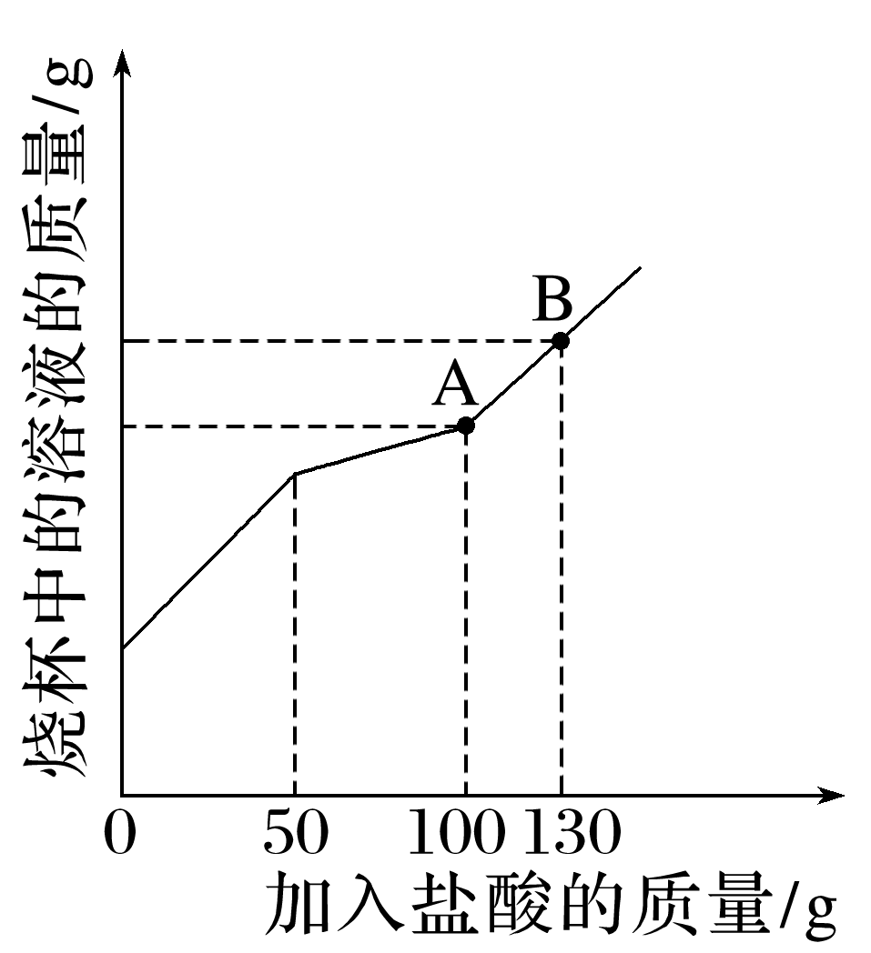

(7)在碳酸钠和氯化钠的混合样品中，含碳酸钠的质量为________(结果精确至0.1 g)。

(8)A点时，求此温度下所得不饱和溶液中溶质质量分数为________(计算结果精确至0.1%)。

答案　(1)A　NH3·H2O＋CO2===NH4HCO3、NaCl＋NH4HCO3===NaHCO3↓＋NH4Cl(或NH3·H2O＋NaCl＋CO2===NH4Cl＋NaHCO3↓)

(2)制化肥、制干电池等(任答一点)　(3)CO2

(4)BD　(5)使产生的CO2气体全部赶入碱石灰中被吸收　×100%　(6)碱石灰吸收了外界空气中的水蒸气和CO2　(7)21.2 g

(8)8.6%

解析　(2)侯氏制碱法副产品是氯化铵，氯化铵中含有氮元素，可制氮肥，也可以用于制干电池等。(4)碳酸钠的溶解度较大，通入氨气，不能使碳酸钠析出，A错误；通入氨气使溶液碱性增强，使碳酸氢钠转化为溶解度较大的碳酸钠，可以提高氯化铵的纯度，B正确；母液中通入氨气，会消耗NaHCO3，C错误；氨气溶于水后生成氨水，增大铵根离子的浓度，有利于氯化铵的析出，D正确。(5)B的质量差为生成的二氧化碳的质量，二氧化碳的质量为(*a*2－*a*1)，根据C元素守恒，样品中Na2CO3的质量分数为×100%＝×100%。(7)由图像可知，当滴入质量分数为14.6%的盐酸至图中A点时，加入的盐酸恰好与碳酸钠反应，根据Na2CO3＋2HCl===2NaCl＋H2O＋CO2↑，样品中碳酸钠的物质的量为×＝0.2 mol，则碳酸钠的质量为0.2 mol×106 g·mol－1＝21.2 g。(8)A点时，溶液中的溶质为NaCl，根据钠元素守恒，生成的NaCl的物质的量为0.2 mol×2＝0.4 mol，溶液中NaCl的质量为0.4 mol×58.5 g·mol－1＋(25 g－21.2 g)＝27.2 g，放出二氧化碳0.2 mol，二氧化碳的质量为0.2 mol×44 g·mol－1＝8.8 g，溶液的质量为25 g＋200 g＋100 g－8.8 g＝316.2 g，溶液中溶质质量分数为×100%≈8.6%。